PRESSEHEFT
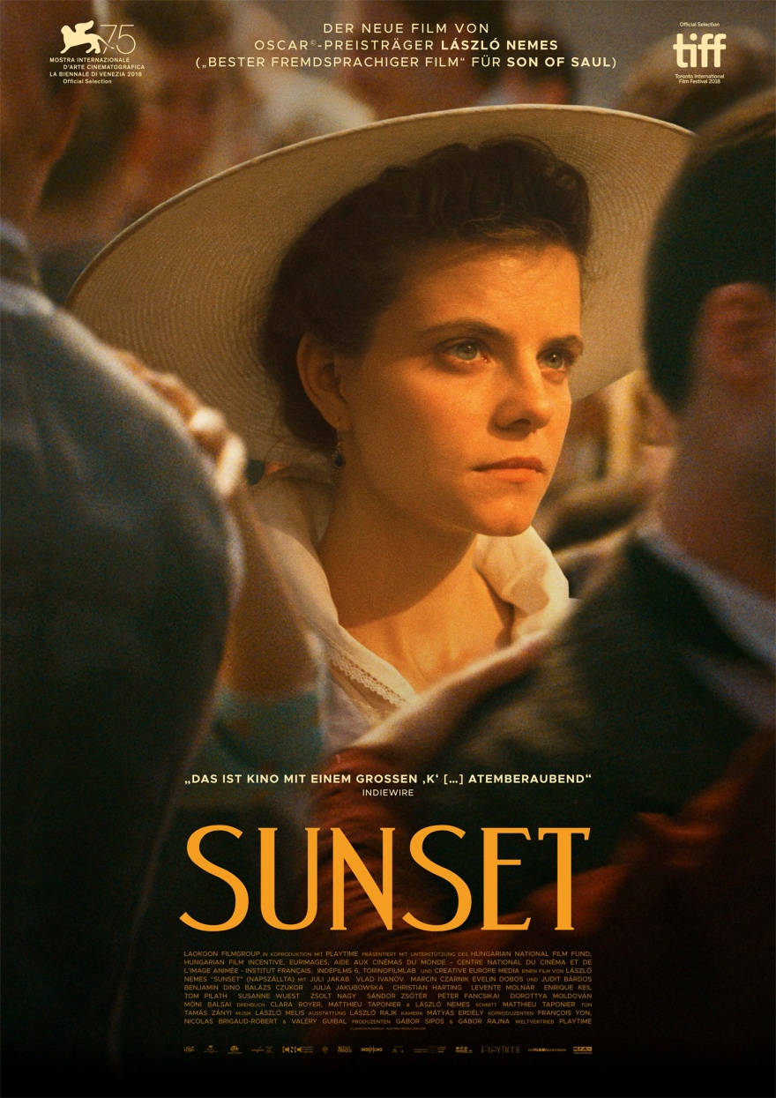
Der neue Film von Oscar®-Preisträger László Nemes
(„Bester fremdsprachiger Film“ für SON OF SAUL)
Kinostart: 13.06.2019

Verleih: Pressekontakt:
MFA+FilmDistribution e.K. ana radica! Presse Organisation
Bismarckplatz 9 Herzog-Wilhelm-Str. 27
93047 Regensburg 80331 München
Tel. 0941-5862462 Tel. 089-2366120
info@mfa-film.de kontakt@ana-radica-presse.com

Pressematerial: https://www.mfa-film.de/kino/id/sunset/
KURZINHALT

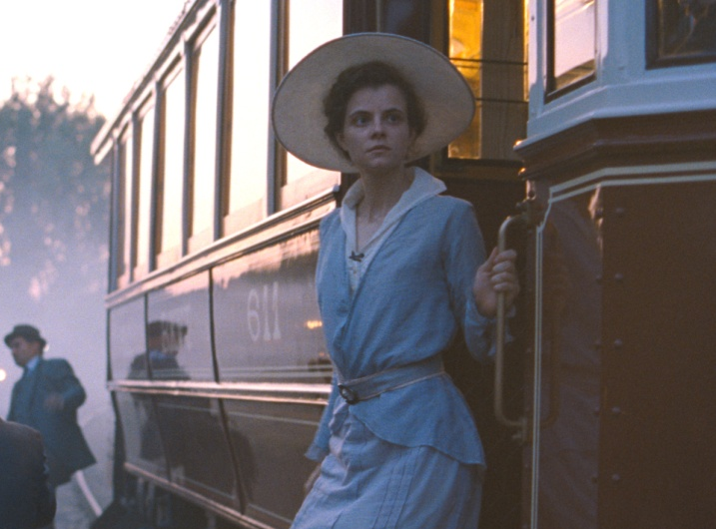
Das Hutmachergeschäft Leiter ist nicht nur bekannt für seine außergewöhnlichen Kreationen, sondern auch ein Ort großer Träume. Zumindest für die junge Iris Leiter, die 1913 nach Budapest kommt, um in dem Laden als Hutmacherin anzufangen, der einst ihren Eltern gehörte und in dem sie ihr Leben verloren. Der jetzige Inhaber Oskar Brill weist jedoch die junge Frau ab. Aber Iris hat nicht vor, Budapest zu verlassen. Beharrlich macht sie sich auf die Suche nach ihrer Vergangenheit. Dabei kommt sie einem Geheimnis auf die Spur, das sie nicht nur zu einem gewissen Kalman Leiter, sondern auch bis in die höchsten Kreise der österreichisch-ungarischen Gesellschaft führt.

Regisseur László Nemes gelingt nach seinem mit dem Oscar® für den „Besten fremdsprachigen Film“ ausgezeichneten SON OF SAUL erneut eine präzise Schilderung einer Zivilisation am Abgrund. In fein komponierten Bildern und mit einem virtuosen Gespür für die flirrend-dekadente Atmosphäre vor dem Ersten Weltkrieg schildert Nemes die Geschichte seiner jungen Heldin.

SUNSET war Ungarns Beitrag für den Oscar® 2019 und trat somit in die Fußstapfen von Nemes' Spielfilmdebüt SON OF SAUL. Bei seiner Premiere im Wettbewerb der 75. Internationalen Filmfestspiele Venedig wurde SUNSET bereits mit dem renommierten FIPRESCI-Preis ausgezeichnet. Außerdem wurde Nemes‘ zweiter Langfilm beim Toronto International Film Festival als "Special Presentation" gezeigt.

TECHNISCHE DATEN

Regie: László Nemes
Mit: Juli Jakab, Susanne Wuest, Vlad Ivanov, Evelin Dobos, Levente Molnár
Originaltitel: Napszállta
Land: Ungarn / Frankreich
Jahr: 2018
Genre: Drama
Laufzeit: 142 Min.
Sprachfassung: DtF / OmU
Format: DCP / Blu-ray
Kinostart: 13.06.2019
FSK: freigegeben ab 12 Jahren
Pressebetreuung: ana radica! Presse Organisation
Produktionsbudget: 8.900.000 €

LÁSZLÓ NEMES (REGISSEUR)
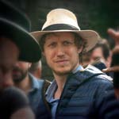
László Nemes wurde am 18.02.1977 in Budapest geboren. Sein Vater war der ungarische Filmregisseur András Jelis. Aufgewachsen ist Nemes überwiegend in Paris, wo er Geschichte und Politikwissenschaften studierte.

Ab 2005 begann Nemes bei verschiedenen Filmproduktionen mitzuwirken und entschied sich schließlich 2006, Regie in New York zu studieren. Nach einem Jahr brach er das Studium wieder ab. Danach arbeitete László Nemes als Regieassistent bei Béla Tarr und realisierte mit dem Regisseur den Film DER MANN AUS LONDON, in dem Tilda Swinton die Hauptrolle spielte.

Bald realisierte Nemes auch Kurzfilme. Sein Erstling TÜRELEM wurde 2007 im Wettbewerb der Internationalen Filmfestspiele in Venedig gezeigt und 2008 in der Kategorie „Bester Kurzfilm“ für den Europäischen Filmpreis nominiert. 2008 und 2010 veröffentlichte er die Kurzfilme THE COUNTERPART und THE GENTLEMAN TAKES HIS LEAVE. Seine drei Kurzfilme gewannen zusammen mehr als 30 Preise und liefen auf über 100 Filmfestivals.

2015 wagte sich László Nemes an sein Spielfilmdebüt. Mit SON OF SAUL, für den Nemes auch das Drehbuch schrieb, begeisterte er Kritiker weltweit. Der Film zeigt 36 Stunden im Leben eines jüdischen KZ-Häftlings (gespielt vom ungarischen Dichter Géza Röhrig) im Vernichtungslager in Auschwitz. Der Film lief nicht nur im Wettbewerb der Internationalen Filmfestspiele von Cannes und gewann dort den Großen Preis der Jury sowie den FIPRESCI-Preis. SON OF SAUL wurde auch mit einem Golden Globe® ausgezeichnet und gewann schließlich einen Oscar® in der Kategorie „Bester
fremdsprachiger Film“.

DIRECTORS STATEMENT

IRIS UND SUNSET
„Noch bevor ich mit meinem ersten Spielfilm SON OF SAUL begann, hatte ich die Idee, einen Film über eine Frau zu drehen, die allein und verloren in ihrer Welt ist. Einer Welt, die sie vergeblich zu verstehen versucht. Von bestimmter Literatur und der filmischen Tradition Mitteleuropas beeinflusst, zog es mich zu einer Protagonistin, die teilweise von einem Geheimnis umgeben ist und deren Handlungen die Zuschauer immer wieder bewerten und neu beurteilen müssen. Bis sie an einem Punkt im Film sogar eine Figur von unbekannter Dimension wird, so wie eine eigenwillige Johanna von Orléans Mitteleuropas.

Im Gegensatz zu SON OF SAUL, der sehr akribisch und fast dokumentarisch aufgebaut ist, erinnert SUNSET an ein Märchen, ein Mysterium in sich. Es lädt den Zuschauer ein, zusammen mit der Protagonistin einen Weg durch einen Irrgarten aus Fassaden und Ebenen zu finden. Von Anfang an habe ich mir vorgestellt, dass der Film den Zuschauer in ein persönliches Labyrinth stürzt, während er Iris auf der Suche nach ihrem Bruder begleitet und mit ihr herauszufinden versucht, was sich in der Welt verbirgt, die sie erkennen will. Hinter jedem Hinweis, den sie zu entdecken scheint, gibt es widersprüchliche Informationen. Unter jeder Schicht kommt eine neue zum Vorschein, und die Hauptfigur mag sich selbst nicht einmal darüber im Klaren sein, welch ein tiefgehender Prozess sich in ihr vollzieht. Iris ist ein Charakter, der zwischen Licht und Dunkelheit gefangen ist, zwischen Schönheit und Gefahr, unfähig mit den Grauzonen zurechtzukommen. In diesem Sinne ist SUNSET auch die Geschichte eines Mädchens, des Aufblühens einer seltsamen Blume.

Bei SUNSET war es von Anfang an meine Absicht, ganz nah bei der Hauptfigur Iris zu bleiben. Das erlaubte einen besonders intimen Ansatz in einem ungewöhnlichen Historienfilm, der bewusst mit den vorhersehbaren Regeln einer Postkartenidylle bricht. Der Vorstellung, die wir von der Vergangenheit besitzen. Ich hoffe, den Zuschauer damit in eine unbekannte Welt entführen zu können, in der die Menschen verschiedene Sprachen sprechen – Geräusche sind ein Eckpfeiler dieser Strategie – und ihn so zu zwingen, sein Schutzschild aufzugeben. Ich glaube, das ist notwendig. Das Publikum auf eine andere Art und Weise zu erreichen, ist mein großes Ziel, gefolgt von meinem Wunsch, beim Publikum Gefühle und Gedanken zu wecken.
SUNSET, DIE HEUTIGE ZEIT UND EUROPA
SUNSET ist ein Film über eine Zivilisation am Scheideweg. Im Herzen Europas, auf der Spitze des Fortschritts und der technischen Entwicklung, ohne, dass darüber Geschichtsbücher berichten, wird der Lebensweg einer jungen Frau zum Spiegelbild eines Prozesses, der die Geburt des 20. Jahrhunderts markiert.

Vor einem Jahrhundert beging Europa, als es auf seinem Zenit stand, Selbstmord. Dieser Selbstmord bleibt für mich bis heute ein Rätsel. Es ist, als würde eine Gesellschaft, die auf ihrem Höhepunkt steht, bereits das Gift produzieren, das sie zu Fall bringt. Die Beschäftigung mit diesem Rätsel wurde zum Herzstück des Films.

SUNSET spielt vor dem Ersten Weltkrieg in der Zeit der Habsburger Doppelmonarchie Österreich-Ungarn, einem scheinbar prosperierenden Vielvölkerstaat mit einem Dutzend verschiedener Sprachen und vielen Menschen, mit ihren blühenden Hauptstädten Wien und Budapest, den kulturellen Zentren der Welt. Dennoch bildet dies alles nur den glanzvollen Vordergrund für verborgene Kräfte, die in Wahrheit dabei sind, das Reich zu zerstören.

Als Kind habe ich immer den Geschichten meiner Großmutter, die 1914 geboren wurde, zugehört. Ihr Leben überspannte das gesamte Jahrhundert. Sie erlebte die Erschütterungen, die den europäischen Kontinent überzogen. Die totalitären Regime, die Genozide, die gescheiterten Revolutionen und die Kriege. In gewisser Weise war sie selbst Europa.

Meine tief-europäischen Wurzeln führen dazu, dass ich mir über die Zeit, in der wir heute leben, und die Ära unserer Vorfahren Gedanken mache. Auch darüber, wie fragil die Oberfläche einer Zivilisation sein kann und was sich darunter befindet. In unserer modernen Welt, in der Nationalstaaten kaum noch eine Rolle spielen, scheinen wir oft die Dynamik der Geschichte vergessen zu haben. Ebenso ist uns scheinbar in unserer Technikhörigkeit und unserer grenzenlosen Liebe zur Wissenschaft nicht bewusst, wie nah an den Rand der Zerstörung sie uns bringen können. Ich glaube, wir leben in einer Welt, die nicht viel anders ist, als die kurz vor dem Ersten Weltkrieg 1914. Es ist eine Welt, die so gut wie blind für die Kräfte der Zerstörung ist, die sie selbst aus ihrem Inneren heraus nährt. Wir sind nicht weit entfernt von den Vorgängen, wie sie in der österreichisch-ungarischen Monarchie stattgefunden haben. Geschichte passiert jetzt, und zwar in Mitteleuropa.

SUBJEKTIVITÄT, ZIVILISATION UND KINO
Als Filmemacher interessiert es mich, wie die menschliche Seele (Subjektivität) und die kollektive Seele der Zivilisation sich begegnen können. Bei SUNSET habe ich versucht, eine Verbindung zwischen der Geschichte eines Individuums und dem Zustand der Welt, in der die Heldin existiert, zu finden. Heutzutage wollen Filmemacher die Zuschauer in eine Richtung lenken, sie unaufhörlich in Sicherheit wiegen. Aber mein Ziel war es immer, neue Wege zu finden, wie ich dem Publikum eine subjektive Erfahrung von Ungewissheit und Zerbrechlichkeit vermitteln kann. Wie schon bei SON OF SAUL wollte ich dem Publikum keinen konventionellen Historienfilm präsentieren. Meiner Meinung nach können wir mehr erreichen, indem wir einen flüchtigen Eindruck von der Welt zeigen, aber nicht versuchen, sie vollständig sichtbar zu machen. Die Vorstellungskraft des Publikums tut dann schon den Rest.

Ich finde die Standardisierung von Film und Fernsehen zweifelhaft und ich bleibe entschlossen, neue Wege zu finden, Bilder und Geschichten zu erzählen. Dabei verlasse ich mich nicht auf Methoden, die eine Geschichte übererzählen und alles in einen übergeordneten Kontext bringen müssen. Das heißt auch, dass ich Risiken eingehe.

Ich habe das Gefühl, die Erfahrungen, die das Publikum heutzutage im Kino macht, werden zunehmend unbefriedigender. Filme werden, um ein leichteres Verständnis zu gewährleisten, auf eine industrialisierte Sprache reduziert, wobei die eigene innere Reise des Zuschauers komplett ignoriert wird. Filme weigern sich, dem Publikum zu vertrauen. Ich hab SUNSET auf eine Art inszeniert, die auf diejenigen seltsam wirken wird, die die gängige Filmpraxis begeistert annehmen. Aber ich wollte, dass die Zuschauer sich auch wieder auf das abenteuerliche Wesen von Film einlassen können.

„Weniger ist mehr“ – Unser visueller Ansatz beruht auf einer organischen räumlichen Planung, die durch die sich immer bewegende Kamera erreicht wird. Wenn wir in die Welt einer scheinbar naiven und unschuldigen Figur eintauchen, entdecken wir hoffentlich alles mit ihr auf eine organische Art und Weise. Die unberechenbare, subjektive Abfolge von Informationen verwandelt die Geschichte eines jungen Mädchens in eine dunklere Erzählung von Verfall und Niedergang.

In der Filmbranche verlässt man sich immer weniger auf reale Sets und greift immer öfter auf den Computer und visuelle Effekte zurück. Aber eigentlich finde ich, hat Kino mit der Magie von Physik, Optik und Chemie zu tun. Es handelt sich beim Film um einen Trick in der Wahrnehmung, von Licht und Dunkelheit. Wir entschieden uns daher, ein Set in einer echten Stadt zu bauen – Budapest. Wir verwendeten photochemisch belichteten und entwickelten Film sowie echte Effekte. Außerdem haben wir kompliziert choreographierte, lange Szenen gedreht, um SUNSET in einer körperlichen, den Naturgesetzen folgenden Welt zu verankern. Einer Welt, an die das Publikum glauben kann.

Dieser Film ist mein persönliches Zeugnis meiner Liebe zum Kino, fast ein Jahrhundert nach Murnaus hoffnungsvollem Film SUNRISE (SONNENAUFGANG – LIED VON ZWEI MENSCHEN, 1927) – einem Film, dem wir mit SUNSET unsere Ehrerbietung erweise. Ich hoffe, dass SUNSET auch etwas von den Fragestellungen, die SUNRISE verkörpert, in sich trägt.

Es kommt mir so vor, als befinden wir uns wieder am Beginn einer neuen filmischen Ära, aber einer, die nicht mehr so leidenschaftlich ist. Möglicherweise stehen wir wieder an einem Scheideweg, und die Versuchung könnte uns auf einen Weg führen, auf dem die Standards und Regeln des Filmemachens starrer sind als jemals und nicht mehr hinterfragt werden. Unsere bedingungslose Liebe zur digitalen Technologie und die gängige stromlinienförmige Dramaturgie bergen jedoch in sich das Risiko, dass die Magie und der nicht nachlassende Ideenreichtum des Kinos verloren gehen.“

JULI JAKAB (IRIS)

Juli Jakab wurde 1988 in Budapest geboren, wo sie immer noch lebt. Sie ist Autorin und Schauspielerin. Ihre ersten Erfolge feierte sie mit Rollen in der Komödie AUS UNERFINDLICHEN GRÜNDEN, Regie: Gábor Reisz (2014) und dem Kompilationsfilm NEKEM BUDAPEST (2013).

2015 arbeitete sie bereits mit Regisseur László Nemes zusammen. In seinem Debut SON OF SAUL übernahm sie die Rolle der Ella.

SUSANNE WUEST (ERZHERZOGIN)

Susanne Wuest wurde am 26.09.1979 in Wien geboren. Nach ihrem Schulabschluss begann Wuest beim Wiener Volkstheater zu arbeiten. Außerdem trat sie in diversen Rollen in Fernsehfilmen und TV-Serien auf. In Götz Spielmanns ANTARES, der für einen Oscar® als „Bester fremdsprachiger Film“ nominiert war, übernahm sie 2004 die Hauptrolle. Seitdem hat Susanne Wuest in zahlreichen Produktionen mitgespielt. Zuletzt konnte man sie in Philipp Grönigs neuem Film MEIN BRUDER HEIßT ROBERT UND IST EIN IDIOT sehen. In der TV-Serien-Verfilmung von Patrick Süskinds Bestseller PARFÜM in der Regie von Philipp Kadelbach hat sie die Rolle der Lydia Suchanow übernommen.
Ihr größter Erfolg war die Hauptrolle in dem Film ICH SEH ICH SEH von Severin Fiala und Veronika Franz, der 2014 auf den Internationalen Filmfestspielen Venedig seine Premiere feierte und zahlreiche Preise erhielt. Auch wurde der Film von Österreich für den Oscar® als „Bester fremdsprachiger Filme“ eingereicht.

VLAD IVANOV (OSKAR BRILL)

Der Schauspieler Vlad Ivanov wurde am 04.08.1969 in Botosani in Rumänien geboren. Er beherrscht fünf Sprachen und ist deswegen in vielen unterschiedlichen, internationalen Produktionen zu sehen. Bekannt wurde er durch seine Rollen in Bong-Jong Hos SNOWPIERCER, Maren Ades TONI ERDMANN und Christian Mungius 4 MONATE, 3 WOCHEN, 2 TAGE.

LEVENTE MOLNAR (GASPAR)

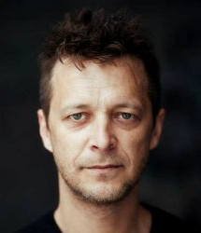
Levente Molnar wurde am 10.03.1976 in Baia Mar, Rumänien geboren und ist ein rumänischer und ungarischer Schauspieler. Er studierte Schauspiel an mehreren verschiedenen Schulen und Universitäten. Nach seiner Ausbildung arbeite er u. a. am Theater und an einer Musikakademie, bis er sich dem Film zuwandte. Molnar spielte in vielen kleinen und auch größeren Produktionen mit. Zu seinen Arbeiten zählen Rollen in Marian Crisans Oscar®-nominiertem Drama MORGEN und in László Nemes erstem SON OF SAUL.

EVELIN DOBOS (ZELMA)

Evelin Dobos wurde am 16.09.1992 im ungarischen Nyíregyháza geboren. Ihr Filmdebüt gab Dobos 2014 im Kurzfilm SÜLT KACSA. Bekanntheit erreichte sie in ihre Heimat Ungarn durch die beiden TV-Serien ARANYÉLET (2015) und EGYNYÁRI KALAND, in der sie von 2015 bis 2017 die Rolle der Dóra spielte. SUNSET ist ihr erster Langfilm, an dem sie als Schauspielerin mitwirkte. Ihr neuestes Projekt ist der 2018 gedrehte Film CURTIZ von Regisseur Tamás Yvan Topolánszky, der nach dem mehrfach preisgekrönten Kurzfilm LETTER TO GOD hier sein Spielfilmdebüt gibt.

MÁTYÁS ERDÉLY (KAMERAMANN)

Mátyás Erdély wurde am 17.09.1976 in Budapest geboren und ist seit 1990 als Kameramann tätig. Er filmte zuerst überwiegend Kurzfilme, bis er sich auf das Genre Drama spezialisierte. 2010 lief Kornél Mundruczós Film TENDER SON – DAS FRANKENSTEIN-PROJEKT, bei dem Erdély für die Kamera verantwortlich zeichnete, auf den Filmfestspielen Cannes im Wettbewerb. Sein größter Erfolg war SON OF SAUL, der erste Spielfilm von László Nemes. Erdély wurde für diese Arbeit mit zahlreichen Preisen ausgezeichnet, darunter der American Society of Cinematographers Spotlight Award wie auch der Kossuth Preis, die höchste ungarische Auszeichnung für Kultur.

GYÖRGYI SZAKÁCS (KOSTÜME)
Györgyi Szakács wurde am 01.03.1951 in Budapest geboren und ist eine ungarische Kostümbildnerin, die international für Theater und Film arbeitet. Sie hat bereits an knapp 50 Produktionen mitgewirkt, darunter SUNSHINE – EIN HAUCH VON SONNENSCHEIN (1999) mit Ralph Fiennes und Rachel Weisz und GOOD (2008) mit Viggo Mortensen. Außerdem war sie für die deutschen Produktion GELIEBTE CLARA von Helma Sanders-Brahms (2008) und auch für den Erstlingsfilm von Anca Miruna Lazarescu REISE MIT VATER (2016) tätig. Für ihre Arbeit gewann Szakács unter anderem den Kossuth Preis, der höchsten Auszeichnung in Ungarn für Kunst und Kultur, die vom ungarischen Präsidenten vergeben wird.
UNGARN VOR DEM ERSTEN WELTKRIEG
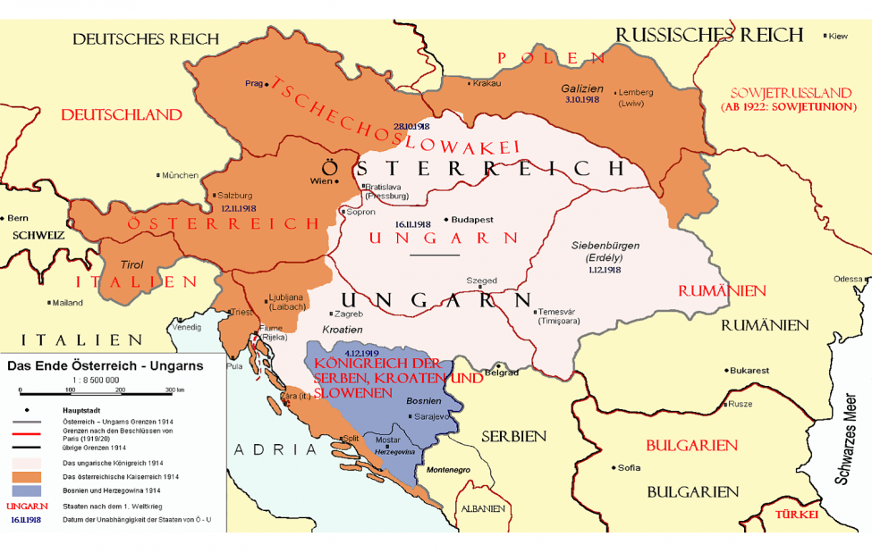
Der Erste Weltkrieg führte zu einem Zusammenbruch der Habsburger Doppelmonarchie Österreich-Ungarn. Das Königreich Ungarn war bereits zu Beginn des Krieges stark ins Geschehen verwickelt und wurde nach dem Krieg zu einem Kleinstaat.

SUNSET spielt in Budapest, unmittelbar vor dem Ausbruch des Ersten Weltkriegs. Budapest zählte damals zu den größten und wichtigsten Metropolen Europas. Generell gelten die Jahre vor dem Krieg in Ungarn als „die glücklichen Friedensjahre“. Doch gestaltete sich die Vorkriegszeit in Ungarn für viele alles andere als glücklich und friedlich.
Österreich-Ungarn vor dem 1. Weltkrieg, Quelle: Wikipedia

1867 hatte Ungarn seine Bewegungsfreiheit in der Doppelmonarchie Österreich-Ungarn wiedergewonnen. Das erlaubte dem Königreich, sich rasch zu modernisieren. Da das Land seit 1849 von keinem Krieg mehr betroffen gewesen war, konnten sich die Wirtschaft, die Infrastruktur und die großen Städte ungehindert entwickeln. So war Ungarn z.B. Vorreiter beim U-Bahn-Bau mit der ersten Untergrundbahn auf dem Kontinent, und das Eisenbahnnetz wurde weitläufig ausgebaut. Die Wirtschaft boomte.
In dieser Zeit entwickelten sich auch die meisten ungarischen Städte zu dem, was sie heute sind. So wurde aus den Städten Buda, Pest und Obuda die Weltstadt Budapest. Brücken, Kanalisationen und Pferdewege wurden in der Hauptstadt errichtet. Innerhalb kürzester Zeit zählte Budapest 800.000 Einwohner und konnte somit sogar mit Wien konkurrieren. Die heute noch spürbare und an Wien erinnernde Architektur, Kaffeehauskultur u. v. a. lässt sich auf diese Blütezeit zurückführen.
Es war der Höhepunkt von Kunst und Kultur. In Wien wirkten u. a. Gustav Mahler, Gustav Klimt sowie Arthur Schnitzler und schufen in Musik, Malerei sowie Literatur Zeugnisse dieser Epoche. Gleichzeitig etablierte Sigmund Freund die Psychoanalyse und erforschte die menschliche Seele mit ihren Abgründen. Diese Beschäftigung mit der Seele spiegelt sich auch in der unterschwellig vorherrschenden fatalistischen Untergangsstimmung wider, die trotz des Wohlstands und des Glanzes zu Beginn des 20. Jahrhunderts spürbar war.

Die stabile politische Lage konnte allerdings nicht darüber hinwegtäuschen, dass die Habsburger Monarchie in der zweiten Hälfte des 19. Jahrhundert schwerfällig und angreifbar wurde. Die Beziehungen Österreich-Ungarns zu anderen Ländern und die Stellung in Europa verschlechterten sich zusehends.
In der Ära Bismarck hatte die Doppelmonarchie vom außenpolitischen Geschick des Reichskanzlers des Deutschen Reiches, das mit Ländern, wie Rumänien, Italien, Serbien und Bulgarien gute Beziehungen unterhielt, profitiert. Nach Bismarcks Rücktritt 1890 formierte sich aber bald ein starkes Bündnis zwischen Frankreich und Russland, zu dem später Großbritannien hinzukam. Diese Entwicklung isolierte die Doppelmonarchie Österreich-Ungarn, der nur eine Vertiefung der Verbindung zum Deutschen Reich übrigblieb. Man fühlte sich in der k. u. k.-Monarchie zunehmend als Satellit des Deutschen Reiches. Die daraus folgende Verunsicherung führte dazu, dass Anfang des 20. Jahrhunderts ein Krieg bereits als unvermeidlich galt.

Aber auch innere Probleme traten auf. Kaiser und König Franz Joseph konnte seine Herrschaft zwar stabilisieren, doch fehlte es an Reformen, die das Staatenkonstrukt effektiv modernisiert hätten. In den österreichischen Gebieten fielen die mangelnden Reformen nicht so stark ins Gewicht. Aber Ungarn, durch das System des Dualismus seit 1867 selbstbewusster geworden, strebte innenpolitisch nach mehr Selbstbestimmung und Unabhängigkeit. Nationalistische Strömungen und Magyarisierung prägten das Bild des Königreichs dieser Jahre und schlugen sich in einem angespannten Klima wider. Dies führte letztendlich zum Zerfall des Vielvölkerstaates nach dem Ende des Ersten Weltkrieges.

Nachdem sich ab 1907 die Allianz der Entente (aus Frankreich, Russland und Großbritannien) und das Bündnis zwischen dem Deutschen Reich und Österreich-Ungarn als mächtige Blöcke gegenüberstanden, blieb offen, wie sich kleinere Länder Europas den beiden Bündnissen gegenüber verhalten würden. Besonders Serbien bereitete zunehmend Probleme, mit seinen Bestrebungen eines großserbischen-südslawischen Staates. Mit der Annexion von Bosnien und Herzegowina 1908 wollte die Doppelmonarchie die Serben in ihren Bestrebungen abschrecken. Aber die ablehnende Haltung der Ungarn in diesem Konflikt führte zu einer Krise, die zeigte, wie innenpolitisch uneins der Vielvölkerstaat war.
Der Mord an Erzherzog Franz Ferdinand, dem Thronfolger Österreichs und seiner Gattin am 28.06.1914 durch einen serbischen Nationalisten brachte das Fass endgültig zum Überlaufen. Das Attentat von Sarajewo führte zur Kriegserklärung der Doppelmonarchie gegenüber Serbien und löste damit den Ersten Weltkrieg aus.

Quelle (mit freundlicher Genehmigung) & mehr Infos:
https://www.renovabis.de/hintergrund/ungarn-und-der-erste-weltkrieg

CAST
Juli Jakab Iris Leiter
Vlad Ivanov Oskar Brill
Evelin Dobos Zelma
Marcin Czarnik Sandor
Judit Bárdos Serena
Benjamin Dino Andor
Balázs Czukor Nulla
Christian Harting Otto von Koenig
Levente Molnár Gaspar
Julia Jakubowska Gräfin Redey
Dorottya Moldován Lili
Sándor Zsótér Dr. Herz
Móni Balsai Frau Müller
Zsolt Nagy Szilágyi
Péter Fancsikai Robert
Enrique Keil Mann mit Monokel
Tom Pilath Erzherzog aus dem Haus Habsburg
Susanne Wuest Erzherzogin aus dem Haus Habsburg

CREDITS

Regie László Nemes
Drehbuch László Nemes / Clara Royer / Matthieu Taponier
Kamera Mátyás Erdély
Ausstattung László Rajk
Kostüme Györgyi Szakács
Schnitt Matthieu Taponier
Ton Tamás Zányi
Musik László Melis
Produktionsfirmen Laokoon Filmgroup / Playtime Production
Produzenten Gábor Sipos / Gábor Rajna
Koproduzenten François Yon / Nicolas Brigaud-Robert / Valéry Guibal
Gefördert von Hungarian National Film Fund / Eurimages / Aide aux Cinémas du Monde - Centre National du Cinéma et de L’Image Animée – Institut Français / Indéfilms 6 / TorinoFilmLab / Creative Europe MEDIA
© Laokoon Filmgroup – Playtime Production 2018

